西村山地区小学生人権書道コンテスト優秀賞
6年 馬場香暖
おめでとう！

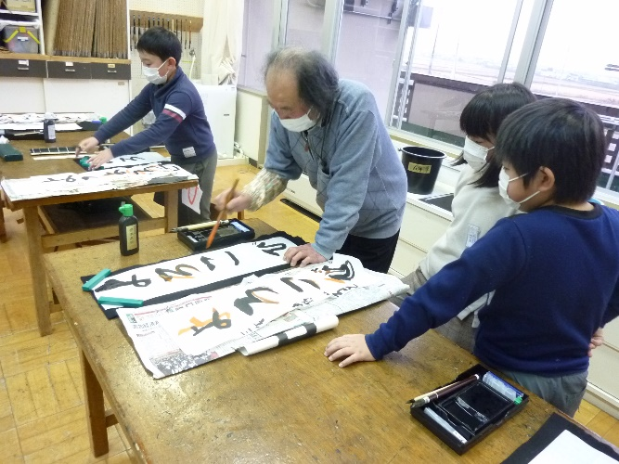
書き初め練習
朝烏さんからは、毎年6年生が「卒業書写」をお願いしていますが、今年度は初めて毛筆を学習している3年生への書き初めの指導をお願いいたしました。筆の運びなど、やはり実際に近くで見ないとわからないものです。年が明けての書き初め大会が楽しみになりました。

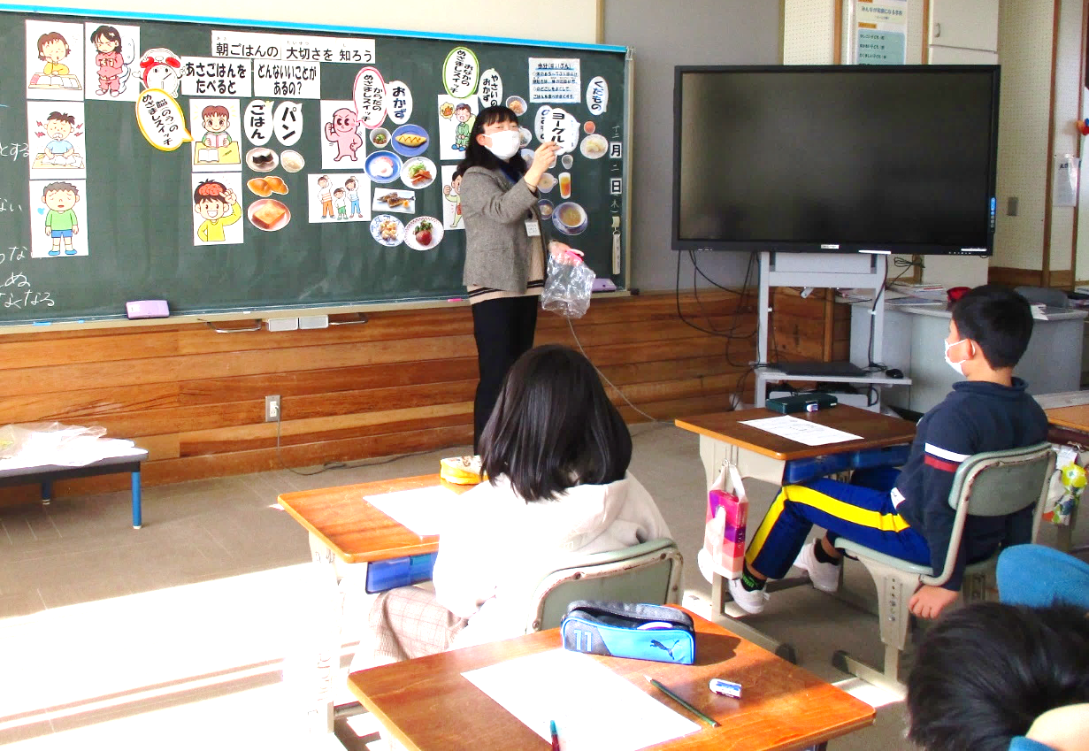
食育指導
12月3日、給食センターの石山栄養教諭より、低中高学年それぞれに合わせたお話をしていただきました。「自分の健康づくり」を考えて食べることの大切さを教えていただきました。これは生涯にわたって大事ですね。

【１月の主な行事予定】
７（月）3学期始業式  書き初め大会・通学路点検  １３（木）積雪時の避難訓練  １４（金）町ＰＴＡ連合会総会  １８（火）子ども文庫  １９（水）学校保健委員会  ＰＴＡ三役会  ２０（木）紅花染め  ２１（金）就学時オリエンテーション | ２７（木）３・６年スキー教室  １・2年団子さし １・２年弁当日  年末年始休業  12月24日（金）～1月6日（木）  ※12月29日～1月3日は学校閉庁と  なります。緊急のご連絡は、  学校携帯０９０－７６６１－４６１２  にお願いいたします。
耕
学校通信
河北町立谷地西部小学校
令和 ３年１２月２８日
Ｎｏ．２８３
電話 ７１－１１０８

教育目標 ふるさとを大切にし未来をつくる子どもの育成
2学期終了―学校のあちこちに学び合う姿― 校長 須藤 里佳

以下は、５・６年学年通信の一部です。中ページでも、学びの姿を紹介します。

伸びが見られた とび箱運動
私は，隼輝さんの開脚とびを見て，おしりがものすごく高かったので，びっくりしました。
竹屋 結衣
体育でとび箱運動をしました。とてもレベルが高くて驚きました。ふり返りカードを見ると，なぜうまくなるのかがよくわかりました。
結衣さんのように，他の人の動きをよく見て学んでいるからです。また，翼さんのようにどのようにするとうまくいくのか自分で考えながら練習するからです。さらに，與将さんのように，練習の仕方まで考えだし友達と学び合っているからです。
このような学び方はどの教科にもつながると思います。

８段で頭はねとびができた。勢いが足りないとうまく立つことができないことがわかった。
岡崎 翼

初め６段のかかえこみとびは，おしりがあまり高くなくてとべなかった。咲空ちゃんと練習方法を考えて５段をとんだ時の練習をやったら，少しとべるようになった。
宇野 與将

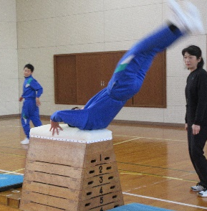

授業の終わりに「ふりかえり」という時間をとります。その学習で、わかったことやできたこと、わからなかったことやできなかったことを書くだけでなく、友だちから学んだことや自分が変わったことも書きます。しかし最近、授業を見ていると、常に子どもは、友だちと学び合う中で、ふりかえって、修正して、レベルを上げているのだと気づかされます。それが、よく目に見えるのが、上記の体育の授業でした。
子どもの「時間」は貴いです。ぐんぐん伸びるエネルギーがあるから、少しの時間ももったいない。やる気スイッチをうまく押せるようにと日々考えています。
学ぶ姿いろいろ
国語の授業研究会をしました。「友だちのこと、知らせよう」という学習で、友だちにインタビューをし、それをもとに「友だちブック」を作ります。右の写真は、インタビューしている2人をタブレットで録画している場面です。自分たちで学習を進められるようになった1年生。大きな成長を感じます。
★校内授業研究会（1年）

★手作りおもちゃやさん（２年）

2年生は生活科で、手作りおもちゃに挑戦しました。それぞれが作ってみたいおもちゃをいくつか作り、１つのおもちゃについては、国語の学習で「作り方の説明書」も書きました。
1年生を招いて「おもちゃやさん」をしました。自分たちも交代しながら、おもちゃやさんになったりお客さんになったりして2時間たっぷり遊びました。
どうしたらうまく説明できるか、楽しく遊んでもらえるのかと考えながら進めた2年生が勉強になったのはもちろんですが、その2年生の姿を見た1年生も大きな学びがありました。1年生と2年生の関わりで学びが倍増しました。
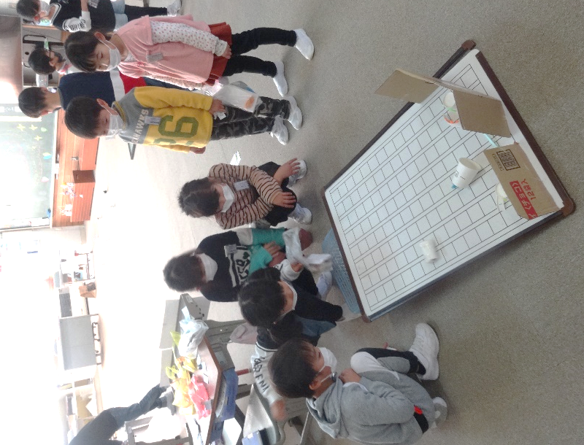
★校内授業研究会（３．４年）

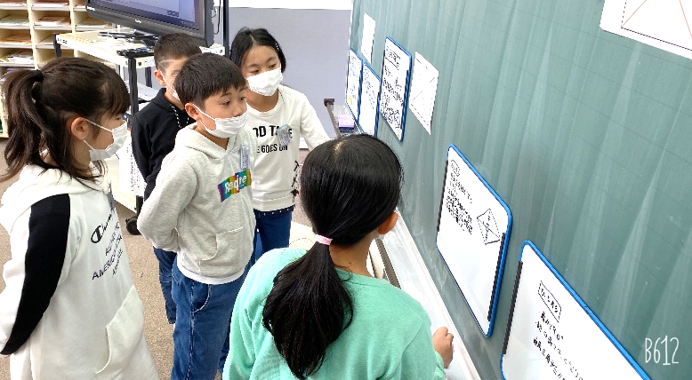
３・４年生は算数の授業研究会をしました。複式学級ですので、担任がいなくても、「授業は自分たちがつくるもの」という意識が高い３・４年生です。特に3年生は、1人1人がホワイトボードに自分の考えをしっかり書いて、みんながそれを理解してあげようと聞くとい

う姿勢が育っています。4年生は、自分の考えと友だちの考えを比較して聞こうというところが素晴らしいです。自分たちで今日の学習の課題を考えたり、まとめ方を考えたりと、進んで学ぶ姿は、「複式学習」で培われる大きな力です。

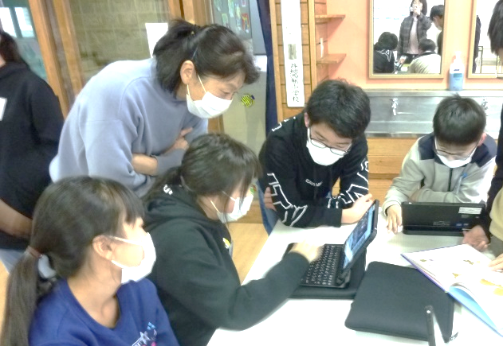
★河北町ＰＲ動画作成（５・６年）
総合的な学習で取り組んでいる紅花学習を活かした「河北町ＰＲ動画」が完成しました。学習タブレットを使って作成しました。学習参観日に保護者の方や友だちからもらったアドバイスをもとに試行錯誤。「私たちの活動と河北町の紅花のよさをみんなに知ってもらいたい」と工夫を重ねました。

ほかの学年に動画上映会を行いました。１・2年生は、
「来年の紅花植えが楽しみになった。」と目を輝かせていました。紅花活動に価値を見い出したようでした。
「５・６年生が愛情をもって作った動画だというのがわかる。」「すごい！」と大絶賛。上学年の学習に触れることで、下学年の学びが底上げされます。

※3学期はこの動画をＰＲしていきます。どうぞ、お楽しみに！

★紅花の種とり（３・４年）
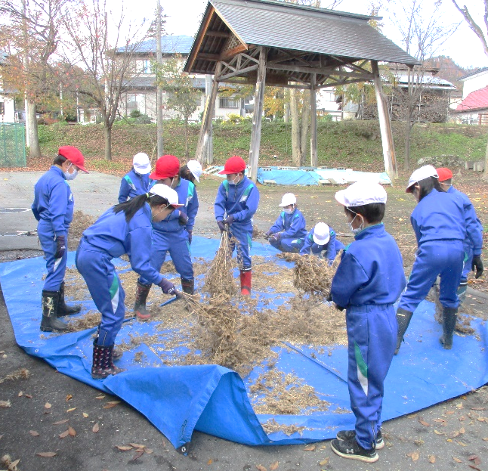
今年度の紅花栽培活動も種とりで終わりました。11月中旬に学校の裏でとった種は、また来年のために保管しました。紅花の栽培活動が受け継がれていきます。来年もきれいな花を皆さんにお見せしたいです。

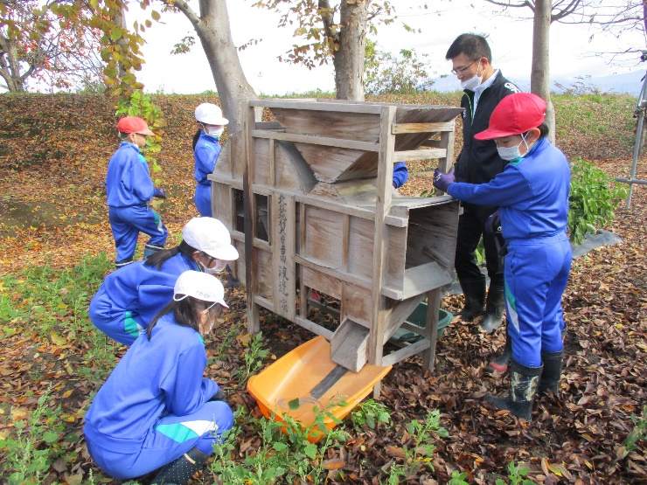
唐箕（とうみ）が
現役で使われています！

